課綱微調轉化--運用閱讀理解策略融入社會領域教學設計
單元名稱 | 第六單元 關心我們的地球 | 課名 |  | 環境議題－外來種動植物入侵
教材來源 | 康軒第12冊 | 教學時間 |  | 一節，40分鐘
設計者 | 曹忠成
閱讀理解策略  【參考並自行用】 | 一、閱讀理解策略（閱讀理解策略教學手冊 教育部2010）  （一）預測策略：閱讀線索、形成假設、找尋資料檢證假設、再形成假設。  （二）連結策略：喚起與文章相關的經驗，培養對文章的結構感。  （三）摘要策略：擷取文章重要訊息，將重點連結完整。  （四）摘大要找主旨策略：  （五）做筆記策略：將文章重點整理成概念圖。  二、閱讀理解策略在教學的運用  （一）課文大意  1.訊息評估：每一主題概覽文本後，皆請學生發表學到甚麼?或不懂甚麼?  2.圖片理解：針對圖片訊息的整理能力。  （二）推論  1.因果：本節各種外來種的問題，皆呈現其背景原因和影響等，適合學生進行因果推論來理解外來種對台灣生態環境的影響概念。  2.圖文關聯：本課透過圖片及文字訊息整理，讓學生能整理內容摘要 的訊息。  （三）自我提問-提取背景知識：對於過去學習過與「環境議題」、「外來種」等先備知識，可適度喚起並確認。  三、年級學習成分雙向細目表
  詞  彙 |  |  | 預測 | 課文  大意 |  |  |  | 推  論 |  |  |  |  |  |  | 自我  提問 |  |  |  | 理解監控
  單一詞彙 | 分類詞彙 | 脈絡推詞 | 預測 | 評估訊息 | 主題句 | 文章結構 | 圖片理解 | 指代轉 | 因果 | 脈  絡  推  詞 | 圖  文  關  聯 | 找證據 | 找反證 | 比較文本訊息 | 提  取  背  景  知  識 | 六何法 | 閱  讀  層  次 | 詰問作者 | 理  解  監  控
  ○ |  | ○ |  | ○ |  |  |  |  | ○ |  | ○ |  |  | ○ | ○ |  |  | ○
能力指標 |  |  | 教學目標
1-3-10 列舉地方或區域環境變遷所引發的環境破壞，並提出可能的解決方法。  3-3-4 分辨某一組事物之間的關係是屬於「因果」或「互動」。  4-3-1 說出自己對當前生活型態的意見與選擇未來理想生活型態的理由。  9-3-1 闡述全球生態環境之相互關聯以及如何形成一個開放系統。 |  |  | 1.體察地球上的生態系統是一個開放的系統。  2.知道全球所面臨的環境問題及形成原因。
教學目標與  閱讀理解策略 | 教學內容：文本理解、關聯與推論(找支持證據) |  |  |  | 說明  (教具.評量.習作.教學提醒等)
預測策略  引起動機  連接策略  連接策略  提取背景知識  設定學習目標  概覽圖文  文章深究  訊息提取  因果分析  統整歸納  訊息提取  因果分析  統整歸納  預測策略  摘要策略  訊息提取  詮釋整合  比較評估  詰問作者 | 壹、準備活動  一、引起動機  教師提問：如果家裡或班級來了新成員，對於你的生活有何影響？  學生分享個人經驗。例如：「不方便」、「變熱鬧」…  二、提取背景知識  引導學生回想，過去學習過或知道有哪些外來種的訊息。  【藉由觀察外來種入侵的現象，瞭解入侵的原因、過程和影響，進而關心生態的保育】  貳、主要活動  一、文本閱讀教學：外來種動植物對台灣生態的影響？  請學生閱讀P74的文章。並發表外來種動植物對台灣生態的影響？  教師提問：閱讀完P74的文章，有沒有不懂的語辭或文意？  學生回答：互賴關係。  教師提問：請舉例說明文本所提的「有意」或「無意」的意涵。  學生根據文本分析原因：「有意」或「無意」…。  教師提問：依據文本回答「外來種動植物入侵的影響」？  學生回答：依據文本說明外來種動植物入侵造成的影響。  教師統整：外來種動植物對台灣生態的影響。  1.破壞本土動植物建立的互賴關係。  2.危害人體健康。  3.妨礙本土動植物的生長。  教師提問：文本中舉了哪幾種外來種？  學生回答：三種，紅火蟻、白輪盾介殼蟲、琵琶鼠魚。  教師提問：這三種入侵外來種各造成怎樣的影響？  學生回答：危害人體健康、妨礙本土動植物的生長。  二、統整文本與做摘要  活動一、預測「入侵外來種的原生地」  教師：請各組預測入侵動植物的原生地並貼在世界地圖的地置。  學生：推派同學上台貼上代表入侵動植物的貼紙。  請學生閱讀P88頁補充教材並進行修正。  活動二、學生透過閱讀整理關鍵詞與相關概念  「名稱」、「原生地」、「侵入時間」「危害狀況」並進行「侵入原因」推論與摘要  學生閱讀文本並在「名稱」旁標註（1）、「原生地」旁標註（2）入侵時間旁標註（3）、侵入原因（4）、危害狀況（5）…  教師指導學生將文本內容統整為概念圖  活動三、學生分組閱讀P88頁補充教材文本並完成概念圖  探討與深究：外來種一無是處嗎？ |  |  |  | 課前準備  分組討論與發表  引導學生閱讀P74頁資料再深究  發下閱讀學習單  世界地圖及代表外來種的貼紙  閱讀P88頁資料再深究  準備概念圖學習單  準備壁報紙奇異筆  補充讀物(附件)
  名稱  （1） | 原生地  （2） | 侵入時間  （3） | 侵入原因（4）  （）有意（）無意 | 危害狀況（5）
  紅火蟻 | 美洲 | 92 | 貿易活動 | 1.造成嚴重威脅  2.危害人體健康。
附件一：課文內容P74
外來種動植物入侵
世界交流日益頻繁，許多地方的動植物，被有意或無意的帶進其他地區，形成外來種。外來動植物入侵以後，不但會破壞本土動植物長期以來建立的互賴關係，有些外來動植物還會危害人體健康，妨礙本土動植物的生長。例如：原生於美洲的紅火蟻，隨貿易活動而向世界其他地方擴散，民國九十二年入侵臺灣，造成嚴重的威脅。隨苗木進口而侵入臺灣的白輪盾介殼蟲，在蘇鐵的莖、葉寄生繁殖，已使全臺大多數的蘇鐵凋萎。
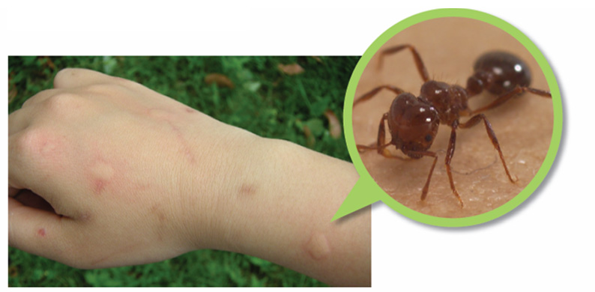
紅火蟻以螫針攻擊人類，由於帶有酸性的毒液，往往造成劇痛與嚴重的傷害。

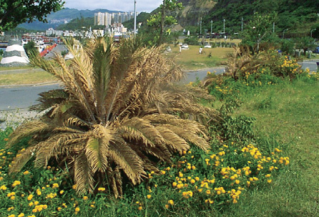
公園裡的蘇鐵因受到白輪盾介殼蟲的寄生繁殖，葉片已全部枯死。

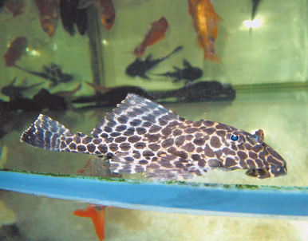
琵琶鼠魚俗稱垃圾魚，因生命力及繁殖力強，影響本土魚類的生存。

附件二、課本補充資料P88
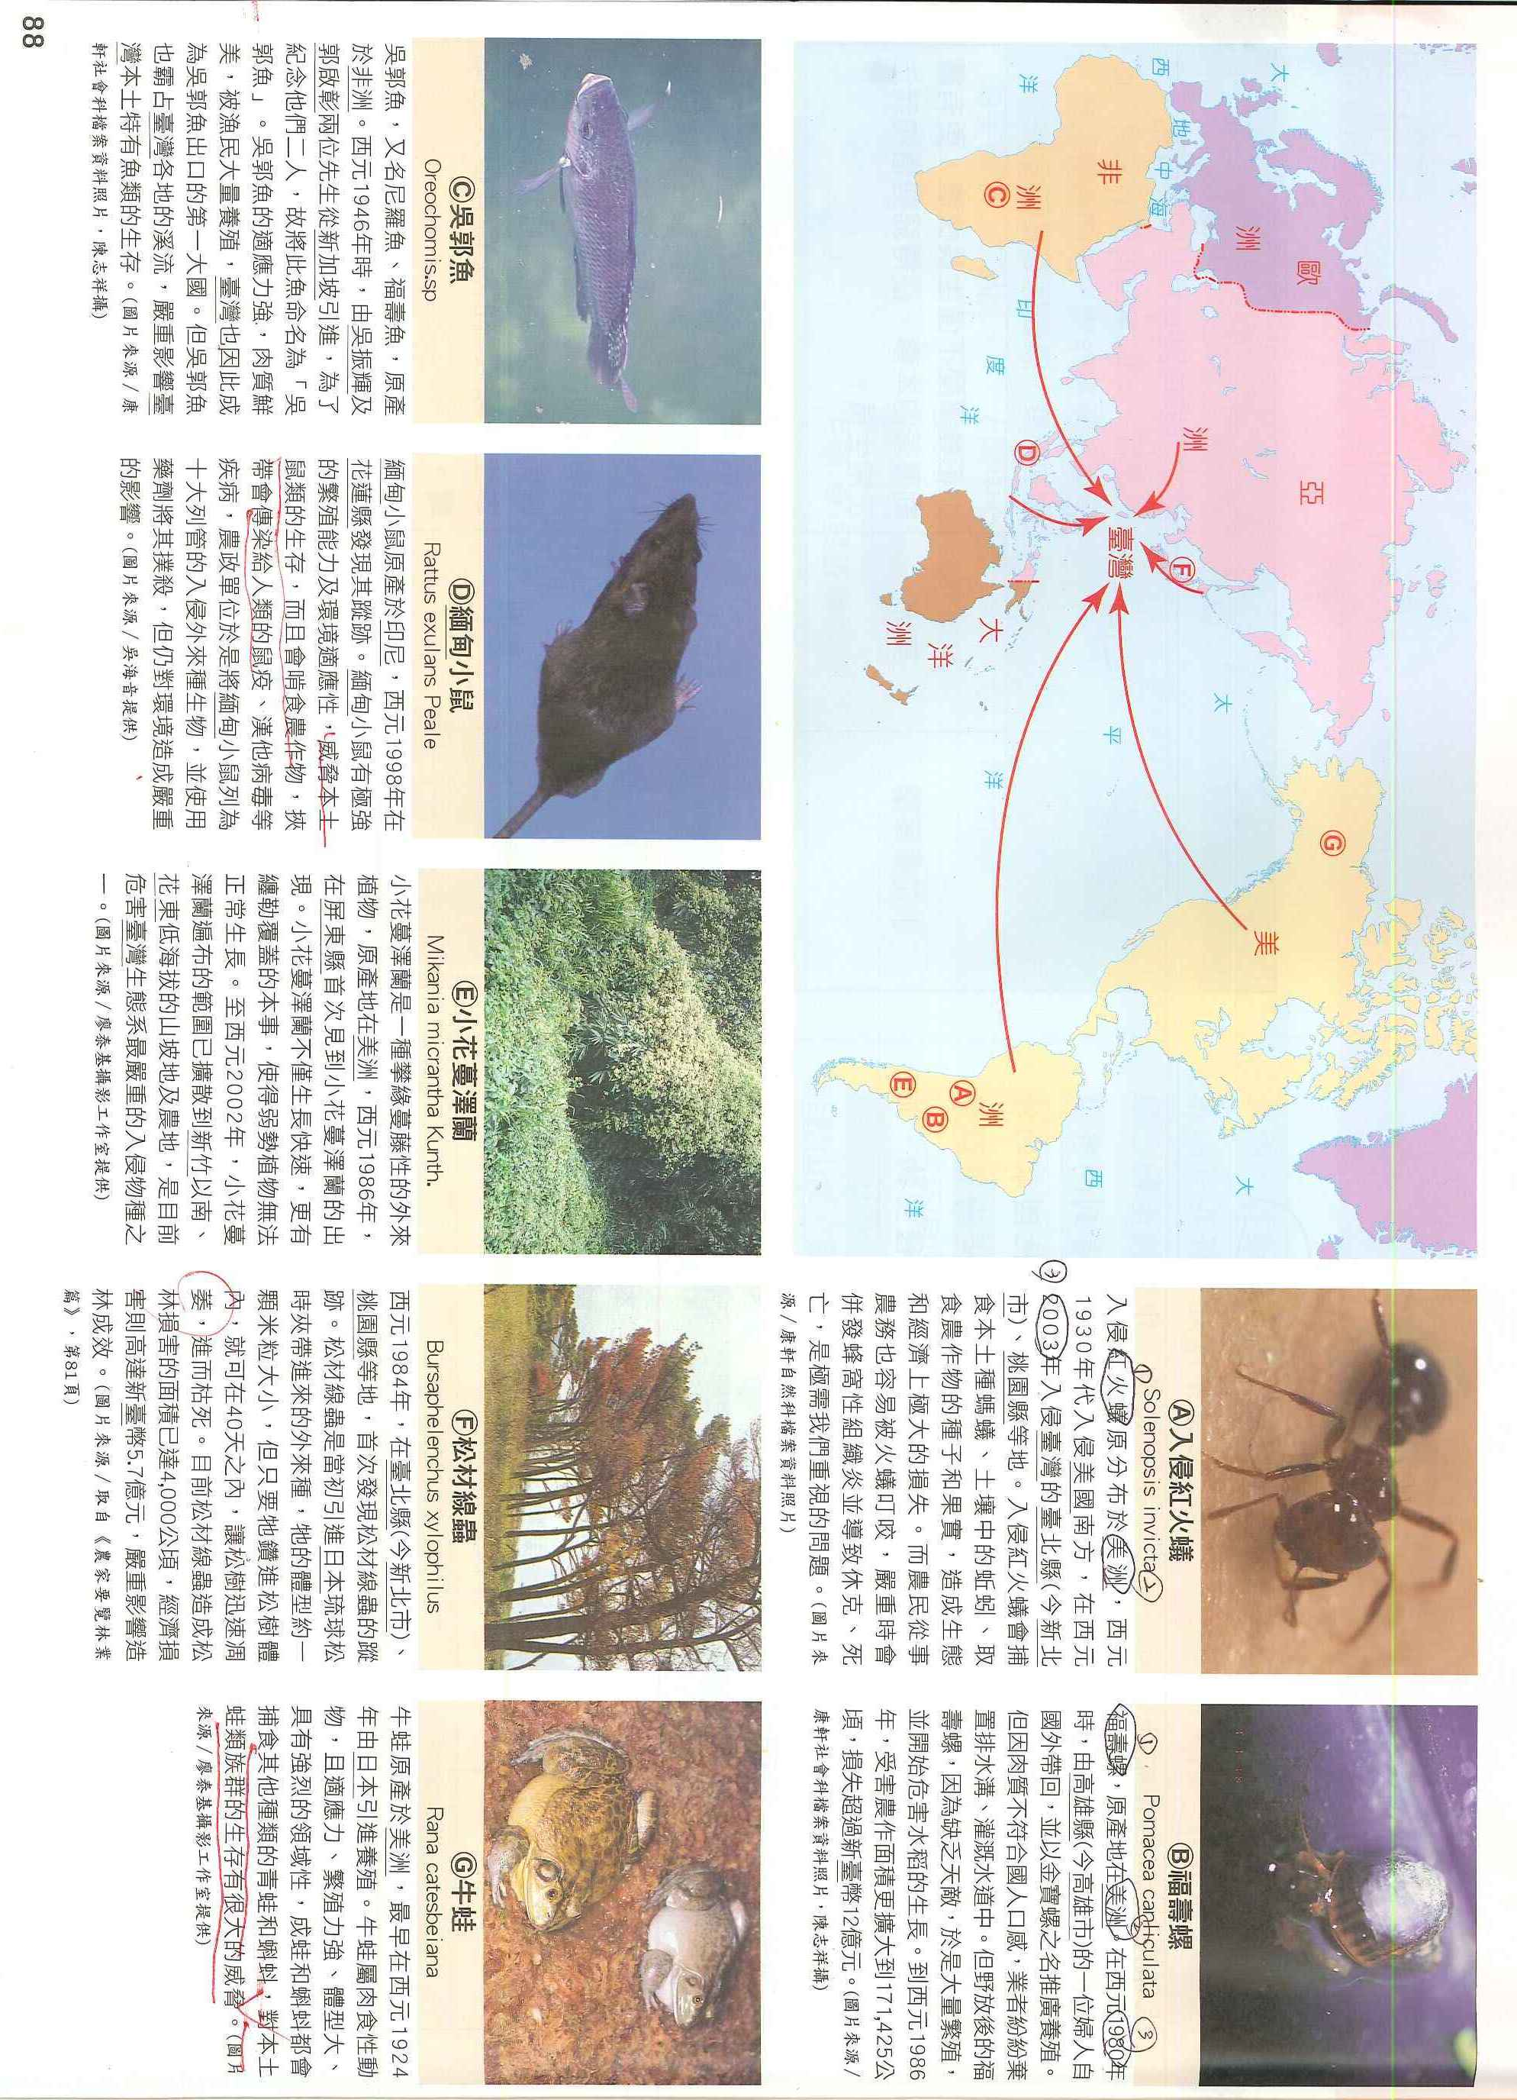

附件三：
環境議題之外來種動植物入侵閱讀學習單 組別： 姓名：
- 閱讀完文本請寫下你不懂的語辭或段落並推測其意義。

二、問題一：依據文本回答「外來種動植物入侵造成的影響」 ？

三、問題二：文本中舉了哪幾種外來種？

四、問題三：這三種入侵外來種各造成怎樣的影響？

五、摘要概念圖
名稱  （1） | 原生地  （2） | 侵入時間  （3） | 侵入原因（4）  （）有意（）無意 | 危害狀況（5）

六、外來種都是一無是處嗎，請舉例說明外來種的益處嗎？
附件四：
從生態與倫理的觀點看外來種
惟外來種生物是否必得「除之而後快」，仍存有討論空間。不可諱言，許多物種的引進有其價值與貢獻，如為改善糧食生產而引進的禾本科作物，為生物防治而引進的天敵生物，以前者言，1970年代末期，東亞地區的稻作遭到一種矮化症的威脅，致使千百萬人的糧食供應面臨重大危機，幸而經科學家搜尋全世界基因銀行所儲存的四萬七千種基因，終於在印度一個山谷找到一種可以阻止這種病原的野生種，而取得抗病基因，挽救了七十年代的稻米生產危機；天敵生物防治的經驗中，1975年首次在屏東縣佳東鄉發現椰子紅胸葉蟲危害，短時間內該蟲就傳遍南部各縣市，1983年，由關島引進紅胸釉小蜂進行釋放，至目前為止，已有90%的寄生率，而有效防治了紅胸葉蟲對椰子的危害。然而，因外來種生物入侵而造成不可挽回之生態浩劫的例子也不勝枚舉，如二十年前以食用目的引進台灣的福壽螺，卻因味道不佳在任意棄置後造成農業的嚴重損失，即為其中經典的例子。因此，若真要訂出一個是非曲直，不僅不切實際也失之偏頗，當務之急，著眼於如何強化對外來種生物的經營管理能力，使能取其利而棄其弊，應是較實際可行的對策。
修改節錄自外來種與放生問題
作者：顏仁德(行政院農業委員會特有生物研究保育中心主任)

